**СОДЕРЖАНИЕ**

|  |  |  |
| --- | --- | --- |
| **№ п/п** | **Наименование** | **№ стр.** |
| **1** | **ОБЛАСТЬ ПРИМЕНЕНИЯ** | **1** |
| **2** | **ОРГАНИЗАЦИЯ И ТЕХНОЛОГИЯ ПРОИЗВОДСТВА РАБОТ** | **1** |
| **3** | **КОНТРОЛЬ КАЧЕСТВА И ПРИЕМКА РАБОТ** | **5** |
| **4** | **Состав бригады** | **5** |
| **5** | **Материально-технические ресурсы** | **5** |
| **6** | **ОХРАНА ТРУДА** | **10** |
| **7** | **ЛИСТ ОЗНАКОМЛЕНИЯ** | **12** |

1. **Область применения.**

Технологическая карта разработана на сооружение перехода при строительстве нефтепровода через автодороги открытым способом по объекту строительства :

До начала производства работ необходимо получить разрешение у инженера строительного контроля.

При выполнении работ по устройству переходов автодорог необходимо руководствоваться следующими нормативными документами:

* ОР-13.100.00-КТН-030-12 «Порядок допуска подрядных организаций к производству работ по строительству, техническому перевооружению, реконструкции, капитальному и текущему ремонту, ремонтно-эксплуатационным нуждам объектов ОАО "АК "Транснефть"СНиП III-42-80* «Магистральные трубопроводы»;
* СНиП 3.06.03-85 «Автомобильные дороги»;
* СНиП 3.02.01-87 «Земляные сооружения. Основания и фундаменты»;
* ВСН 012-88 «Строительство магистральных и промысловых трубопроводов. Контроль качества и приемка работ. Часть I и часть II»;
* СНиП 12-03-2001 «Безопасность труда в строительстве» Часть 1 «Общие требования»;
* СНиП 12-04-2002 «Безопасность труда в строительстве», часть 2 «Строительное производство»;
* СП 48.13330.2011 «Организация строительства»;
* ВСН 159-83 «Инструкция по безопасному ведению работ в охранных зонах действующих коммуникаций»;
* ПБ 10-157-97 «Правила устройства и безопасной эксплуатации кранов-трубоукладчиков».

1. **ОРГАНИЗАЦИЯ И ТЕХНОЛОГИЯ РАБОТ.**

Последовательность сооружения переходов через автодороги открытым способом следующая:

- разрешение на разработку котлована;

- установка предупреждающих знаков;

- устройство объездной дороги;

- устройство монтажной площадки;

- разработка насыпи грунтовой дороги;

- разработка траншеи;

- сварка, контроль сварных швов, изоляция рабочей плети, монтаж опорных колец и предварительное гидравлическое испытание (для I категории нефтепровода на участке перехода);

- сварка и изоляция защитного кожуха;

- укладка кожуха в проектное положение;

- протаскивание рабочей плети через кожух;

- установка резино-пластиковых манжет на концах кожуха;

- засыпка траншеи;

- восстановление полотна дороги.

2.1. С обеих сторон перехода на расстоянии 50 м устанавливаются предупреждающие знаки и ограждения, препятствующие движению транспорта на участке проведения работ, а также световые сигналы, видимые ночью, которые запрещают движение транспорта на открытом участке дороги.

2.2. Устраивают объездную дорогу, по которой будет осуществляться движение транспорта, устраиваются съезды на объездную дорогу и земляное полотно; после того, как полностью построена объездная дорога, движение по основной дороге прекращают и приступают к геодезической разбивке перехода, установлению границ траншей с выносом ее оси и привязкой к постоянным ориентирам.

2.3. Параллельно работам по геодезической разбивке перехода ведется выбор места под монтажную площадку и производится планировка ее поверхности. Площадка выбирается в пределах полосы отвода, в непосредственной близости от места перехода. поверхность монтажной площадки должна быть выровнена, без уклонов.

2.4. Разработка полотна дороги и разработка траншеи под переход ведется одноковшовым экскаватором РС-200, отвал грунта располагается в месте, указанном на схеме полосы отвода. Траншея разрабатывается по проектному профилю. Технология производства земляных работ одноковшовым экскаватором предусмотрена в соответствующей технологической карте.

2.5. Работы на монтажной площадке.

2.5.1. Сборочно-сварочные работы.

Перед сборкой под сварку стальных труб необходимо очистить их внутреннюю полость от возможных засорений;

- выправить плавные вмятины на концах труб глубиной до 3,5 % наружного диаметра трубы;

- очистить до чистого металла кромки и прилегающие к ним внутреннюю и наружную поверхности труб на ширину не менее 10 мм;

- удалить усиление наружных заводских продольных швов до величины 0 – 0,5мм на участке длиной 10 – 15мм.от торца трубы в соответствии с требованиями регламента РД-25.160.00-КТН-011-10 с изм 2;

- концы труб, имеющие трещины, надрывы, забоины, зазоры фасок глубиной более 5 мм, следует обрезать.

При температуре воздуха ниже минус 5о правка концов труб без их подогрева не допускается.

Сборка труб под сварку выполняется на инвентарных подкладках с применением наружного центратора. Для закрепления труб в зафиксированном для сварки положении следует делать прихватки, которые необходимо выполнять с применением электродов с основным видом покрытия.

Количество прихваток для труб диаметром 820-1067 мм должно быть равно 4, длина каждой 100-150 мм.

Способы сварки, типы, конструктивные элементы и размеры соединений, а также контроль качества сварных соединений подробно рассмотрены в технологических картах на ручную сварку труб в нитку на трассе.

2.5.2. Ручная изоляция плетей на монтажной площадке.

После сварки и контроля сварных швов производится очистка и ручная изоляция сварных стыков рабочей плети термоусаживающимися манжетами.

Сварные стыки защитных кожухов изолируются термоусадочными манжетами.

2.5.3. Футеровка плетей.

На монтажной площадке устанавливают на рабочую плеть центрирующие рабочие кольца с шагом согласно рабочим чертежам. Крайние опорные кольца должны отступать от края кожуха на 0,3-0,5 м. Передняя часть рабочей плети оснащается дополнительно технологическими опорными кольцами. Количество опорных колец определяется по проекту.

2.5.5. На участках нефтепровода категории I после сварочно-монтажных работ рабочую плеть предварительно испытывают гидравлическим способом на Рисп=Рзав.

2.6. Двумя кранами-трубоукладчиками плеть защитного кожуха транспортируется от монтажной площадки к месту перехода.

С помощью кранов-трубоукладчиков защитный кожух укладывается в проектное положение. При этом допускается отклонение от оси по вертикали не более 5%, по горизонтали - не более 1%.

Уложенный на дно траншеи кожух после проверки его положения засыпают в пределах насыпи привозным мягким грунтом с послойным трамбованием. Толщина одного слоя засыпки составляет 0,25 - 0,3 м. Траншею за пределами подошвы насыпи засыпают без трамбования.

Через защитный кожух протаскивают буксирный трос и один его конец закрепляют на буксирном крюке бульдозера.

2.7. Рабочую плеть перемещают к котловану двумя кранами-трубоукладчиками и укладывают ее на технологические опоры.

При подъеме и перемещении плети используются монтажные полотенца.

Буксирный трос присоединяют к оголовнику, приваренному к одному концу рабочей плети.

Двумя кранами-трубоукладчиками поднимают рабочую плеть и вводят головной участок плети в защитный кожух. После этого протаскивание осуществляется продольным перемещением кранов-трубоукладчиков и бульдозера.

Во время протаскивания производится периодическая перестроповка крана-трубоукладчика.

Протаскивание осуществляется до выхода головного участка рабочей плети из защитного кожуха на 3-4 м.

2.8. По окончании протаскивания рабочей плети производят герметизацию торцов защитного кожуха резино-пластиковыми манжетами согласно инструкции на применение.

2.9. После герметизации концов кожуха производится наращивание плетей перехода и засыпка траншеи минеральным грунтом.

2.10. После засыпки траншеи производится восстановление грунтового полотна дороги. Полотно дороги планируется и уплотняется неоднократными проходами бульдозера.

Технологическая схема данного способа сооружения перехода представлена на рисунке 1.

Рис. 1. Схема производства работ

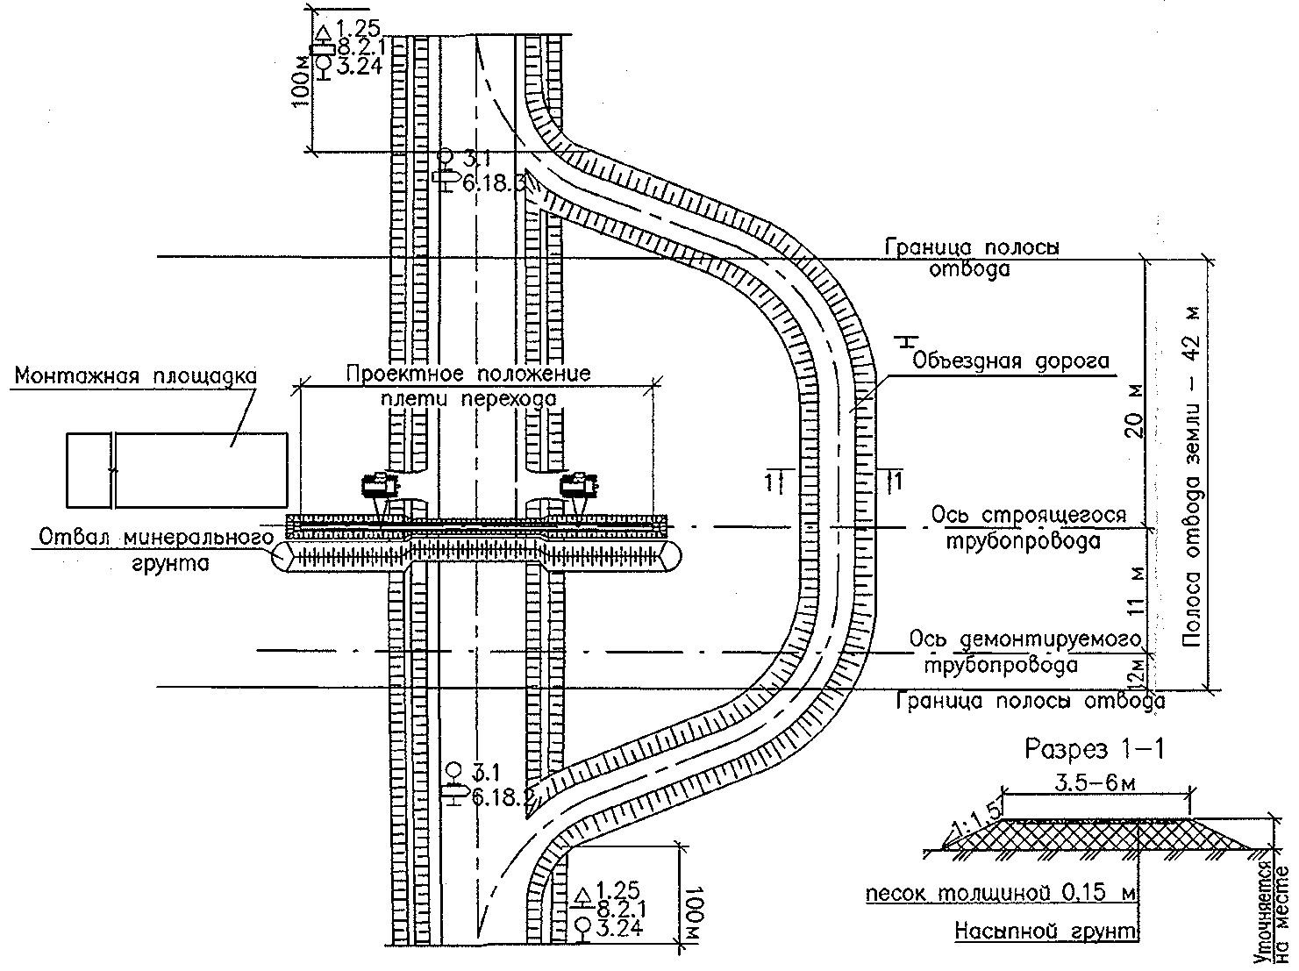

Обозначения дорожных знаков

(по ГОСТ52290-2004 Технические средства организации дорожного движения.

Знаки дорожные):

1.25 - Дорожные работы;

3.24 - Ограничение максимальной скорости;

6.18.2 (6.18.3) - Направление объезда направо (налево);

8.2.1 - Зона действия.

3.1 Въезд запрещен

1. **КОНТРОЛЬ КАЧЕСТВА И ПРИЕМКА РАБОТ.**

3.1. Контроль и оценку качества работ по прокладке защитных футляров под дорогами выполняют в соответствии с требованиями нормативных документов:

- СНиП III-42-80* «Магистральные трубопроводы»;

- ВСН 012-88 «Строительство магистральных и промысловых трубопроводов. Контроль качества и приемка работ. Часть I, II».

3.2. Организацию контроля и надзор за его выполнением возлагают на руководителя производственного подразделения (потока), выполняющего соответствующие работы.

3.3. Контроль качества включает в себя входной, операционный и приемочный контроль

3.4. Входному контролю подвергают земляные работы с устройством крепления, защитный футляр.

Земляные работы с помощью геодезических средств контроля проверяют на:

- правильность переноса фактической оси разработанных траншей, ее соответствие проектному положению;

- соответствие профилей траншей проекту (глубина, ширина, отметки дна котлованов, откосы). Нивелировку дна траншей производят во всех точках, где указаны проектные отметки в рабочих чертежах.

Защитный футляр проверяют на соответствие требованиям стандартов, рабочей документации, содержанию сертификата.

3.5. Операционный контроль проводят с помощью геодезических приборов под руководством мастера.

В ходе операционного контроля проверяют положение футляра, состояние насыпи и дорожного полотна. Результаты операционного контроля фиксируют в журнале работ.

3.6. При приемочном контроле, проводимом службой контроля качества проверяют соответствие фактических отметок футляра проектным.

3.7. По окончании работ составляют акт на укладку защитного футляра на переходе через дорогу согласно ВСН 012-88, часть II (форма № 2.25), который подписывают представители генподрядной организации, службы контроля качества и технадзора заказчика.

3.8. Перечень рабочих процессов и операций, подлежащих контролю, средства и методы контроля приведены в табл. 3-1.

**4. СОСТАВ БРИГАДЫ**

|  |  |  |  |
| --- | --- | --- | --- |
| **№ п/п** | **Профессия** | **Разряд** | **Количество, чел.** |
| 1 | Машинист экскаватора | 6 | 1 |
| 2 | Машинист бульдозера | 6 | 1 |
| 3 | Машинист крана-трубоукладчика | 6 | 2 |
| 5 | Электросварщик | 6 | 2 |
| 6 | Изолировщик | 3-4 | 3 |
| 7 | Машинист водоотливной установки | 5 | 2 |
| 8 | Дорожные рабочие | 2-3 | 3 |
|  | **Всего:** |  | **14** |

**5. Техническое оснащение бригады**

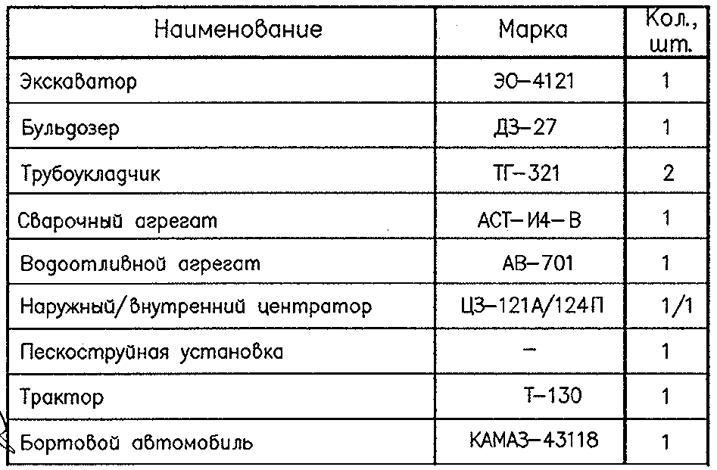

Примечание: при отсутствии марок техники, представленной в таблице можно использовать другие марки, технические характеристики которых должны быть аналогичные или выше.







**шТАНГЕНЦИРКУЛЬ**

**шц1600**



**6. Охрана труда.**

6.1. При производстве работ необходимо руководствоваться правилами техники безопасности, изложенными в СНиП 12-03-2001 «Безопасность труда в строительстве. Часть 1. Общие требования», СНиП 12-04-2002 «Безопасность труда в строительстве. Часть 2. Строительное производство».

6.2. Перед началом работ ответственное лицо обязано провести инструктаж комплексной бригады непосредственно на месте проведения работ.

6.3. Рабочие места должны быть обеспечены аптечками с медикаментами, носилками, фиксирующими шинами для оказания первой помощи.

6.4. Руководитель работ должен следить за бесперебойным обеспечением рабочих питьевой водой. Доставка воды к месту работ должна производиться только в закрытых сосудах.

6.5. Применяемые при производстве работ машины, оборудование, инструмент, приспособления и инвентарь по техническому состоянию и характеристикам должны соответствовать условиям выполнения технологических процессов в заданных параметрах с обеспечением безопасности труда на всех этапах работ.

6.6. Вырытая траншея (для укладки кожуха открытым способом) должна быть ограждена. На ограждениях устанавливают предупредительные знаки и надписи, а в темное время суток - сигнальное освещение - фонари красного цвета.

На переходе через автомобильную дорогу вблизи мест производства работ устанавливают знаки ограничения скорости транспорта до 5 км/ч - на поворотах.

6.7. Извлеченный из траншеи грунт следует размещать на расстоянии не менее 0,5 м от бровки выемки в связных грунтах и не менее 1 м в песчаных и увлажненных грунтах.

6.8. Необходимо вдоль оси бровки траншеи (за пределами призмы обрушения грунта) спланировать полосу для продвижения крана-трубоукладчика.

Наименьшее допустимое расстояние по горизонтали от основания откоса рабочей траншеи до ближайшей опоры крана приведено в таблице:

|  |  |  |  |  |
| --- | --- | --- | --- | --- |
| **Глубина**  **котлована,**  **м** | **Грунт** | | | |
| **песчаный** | **супесчаный** | **суглинистый** | **глинистый** |
| **Расстояние по горизонтали от основания откоса котлована до ближайшей машины, м** | | | |
| 1,0 | 1,5 | 1,25 | 1,0 | 1,0 |
| 2,0 | 3,0 | 2,4 | 2,0 | 1,5 |
| 3,0 | 4,0 | 3,6 | 3,25 | 1,75 |
| 4,0 | 5,0 | 4,4 | 4,0 | 3,0 |
| 5,0 | 6,0 | 5,3 | 4,75 | 3,5 |

При невозможности соблюдения этих расстояний необходимо устраивать крепления котлована (рабочей траншеи).

Устанавливать трубоукладчики для работы на свеженасыпанном грунте, а также на площадке с уклоном более указанного в паспорте не разрешается.

6.9. Для спуска в траншею рабочие должны пользоваться инвентарными приставными лестницами или стремянками с перилами. При производстве работ в траншее необходимо обеспечить непрерывную страховку работающего спасательной веревкой, привязанной к его страховочному поясу. Страховку осуществляют с бровки траншеи не менее двух страхующих. Перед допуском рабочих в котлован или траншею должна быть проверена устойчивость откосов или крепления стен.

6.10. Для безопасности и удобства работ при сварке неповоротных стыков при наращивании плети в траншее расстояние от поверхности грунта до нижней образующей трубы должно быть не менее 500 мм, что достигается укладкой их на надежные технологические опоры и устройством приямка.

6.11. Лицо и глаза сварщика должны быть защищены специальной маской или щитком со светофильтром. Светофильтр должен быть защищен от брызг расплавленного металла простым стеклом, которое заменяется по мере загрязнения. Рабочие, находящиеся в зоне работы электросварщика, также должны быть обеспечены защитными средствами.

6.12. Перед началом и во время работы необходимо следить за исправностью сварочных проводов (кабелей) и электрододержателей, а также плотностью соединения контактов.

6.13. Электросварщику запрещается:

- оставлять электрододержатель под напряжением при перерывах в работе;

- допускать в зону производства сварочных работ (ближе 5 м) посторонних лиц;

- касаться руками горячего электрода и нагретых мест свариваемых труб;

- производить сварочные работы при недостаточном освещении рабочего места;

- исправлять повреждения в сварочном агрегате.

6.14. При газовой резке металла необходимо проверять герметичность аппаратуры и шлангов, подводящих газ к резаку, мыльно-водяным раствором. Запрещается проверять герметичность огнем.

6.15. Запрещается переносить баллоны с газом на плечах и на руках. Для этих целей необходимо использовать специальные носилки, тележки или санки. При этом запрещается сбрасывать баллоны, подвергать ударам, толчкам, сгружать предохранительными колпачками вниз.

6.16. Краны-трубоукладчики и такелажные приспособления до начала работы и в процессе эксплуатации должны проходить техническое освидетельствование. Осмотр грузоподъемных машин и механизмов, траверс проводят ежемесячно, строп - каждые 10 дней. Стропы должны иметь бирку с указанием их грузоподъемности и даты освидетельствования.

6.17. При опускании груза в котлован, траншею машинист должен предварительно убедиться (опусканием крюка без груза) в том, что при низшем положении крюка на барабане лебедки останется не менее 1,5 витков каната.

6.18. При сооружении переходов под автомобильными дорогами вблизи ЛЭП и других коммуникаций разрабатывают дополнительные меры безопасности, согласованные с организациями, эксплуатирующими эти коммуникации.

**Пожарная безопасность**

Все работники, допущенные к строительству нефтепровода, должны пройти обучение по пожарной безопасности и до начала работ должны быть проинструктированы о соблюдение правил пожарной безопасности.

Строительные площадки оборудуются средствами пожаротушения согласно Прави­лам пожарной безопасности в Российской Федерации (ППБ -01-03).

Все автотранспортные средства участвующие в строительстве, должны быть оснащены не менее, чем двумя огнетушителями ОУ-5-10, ОП-5-10.

Производитель работ обязан проверить выполнение мер пожарной безопасности в пределах рабочей зоны. Ответственность за соблюдение установленных противопожарных мероприятий на каждом рабочем месте возлагается на непосредственных исполнителей работ.

Территория объекта должна очищаться от горючих отходов, мусора и тары. Сжигание отходов и тары производится в специально отведенных местах под контролем персонала.

Правила применения на территории объекта открытого огня, проезда транспорта, допустимость курения и проведения временных пожароопасных работ устанавливаются общеобъектовыми инструкциями о мерах пожарной безопасности.

**7. Лист ознакомления.**

Лица, ответственные за производство работ, должны быть ознакомлены с данной технологической картой под подпись и несут персональную ответственность за выполнение содержащихся в ней указаний.

|  |  |
| --- | --- |
| Фамилия И.О., должность | Запись «Ознакомлен», дата, подпись |
|  |  |
|  |  |
|  |  |
|  |  |
|  |  |
|  |  |
|  |  |
|  |  |
|  |  |
|  |  |
|  |  |
|  |  |
|  |  |
|  |  |
|  |  |
|  |  |
|  |  |
|  |  |
|  |  |
|  |  |
|  |  |
|  |  |
|  |  |
|  |  |
|  |  |
|  |  |
|  |  |
|  |  |